**智能控制 专家PID系统**

**一、PID算法介绍**

PID( Proportional Integral Derivative)控制是最早发展起来的控制策略之一，由于其算法简单、鲁棒性好和可靠性高，被广泛应用于工业过程控制，尤其适用于可建立精确数学模型的确定性控制系统。

在工程实际中，应用最为广泛的调节器控制规律为比例、积分、微分控制，简称PID控制，又称PID调节，它实际上是一种算法。PID控制器问世至今已有近70年历史，它以其结构简单、稳定性好、工作可靠、调整方便而成为工业控制的主要技术之一。当被控对象的结构和参数不能完全掌握，或得不到精确的数学模型时，控制理论的其它技术难以采用时，系统控制器的结构和参数必须依靠经验和现场调试来确定，这时应用PID控制技术最为方便。即当我们不完全了解一个系统和被控对象，或不能通过有效的测量手段来获得系统参数时，最适合用PID控制技术。PID控制器就是根据系统的误差，利用比例、积分、微分计算出控制量进行控制的。

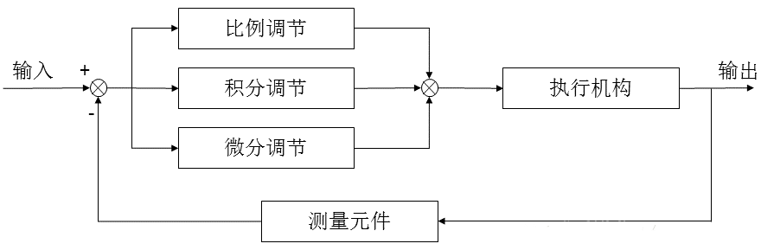从信号变换的角度而言，超前校正、滞后校正、滞后－超前校正可以总结为比例、积分、微分三种运算及其组合。

具体计算公式如下:

$$u\left(t\right)=K_{p}[e\left(t\right)+\frac{1}{T_{i}}\int_{0}^{t}{e\left(t\right)dt}+T_{d}\frac{d}{dt}e(t)]$$

其中:



$K_{p}$ 是PID控制器的比例系数；

$T_{i}$ 是PID控制器的积分系数；

$T_{d}$ 是PID控制器的微分系数。

**1.1 比例环节(P)： $K_{p}*e\left(t\right)$**

成比例地反映控制系统的偏差信号 $e\left(t\right)$，偏差一旦产生，控制器立即产生控制作用，产生相应的控制量 $u\left(t\right)$，以减小偏差。控制作用的强弱取决于比例系数 $K_{p}$， $K_{p}$ 越大，控制作用越强，则过渡过程越快，控制过程的静态偏差也就越小,但是 $K_{p}$ 越大，也越容易产生振荡，增加系统的超调量，系统的稳定性会变差。

**优点：**调整系统的开环比例系数，提高系统的稳态精度，加快响应速度。

**缺点：**仅用P控制器,过大的开环比例系数不仅会使系统的超调量增大，而且会使系统稳定度变小，甚至不稳定。

**1.2 积分环节(I)： $\frac{K_{p}}{T_{i}}\int_{0}^{t}{e\left(t\right)dt}$**

只要偏差 $e\left(t\right)$ 存在，积分控制作用就会就不断的增加(条件是控制器没有饱和)，偏差 $e\left(t\right)$ 就不断减小，当偏差 $e\left(t\right)=0$ 时，积分控制作用才会停止。

**优点：**积分环节可以消除系统的稳态误差。

**缺点：**积分控制同时也会降低系统的响应速度，积分作用太强会增加系统的超调量，系统的稳定性会变差。

**1.3 微分环节(D)： $K_{p}*T_{d}\frac{d}{dt}e(t)$**

微分环节反映偏差信号的变化趋势，并能在偏差信号 $e\left(t\right)$ 变得太大之前，在系统中引入一个有效的早期修正信号，从而加快系统的动作速度，减少调节时间。在微分控制中，控制器的输出与输入误差信号的微分（即误差的变化率）成正比关系。

**优点：**微分作用的引入，将有助于减小超调量，克服振荡，使系统趋于稳定，它加快了系统的跟踪速度，减少调节时间。

**缺点：**微分作用对输入信号的噪声很敏感，对那些噪声较大的系统一般不用微分，或在微分之前先对输入信号进行滤波。

**二、专家PID控制介绍**

**2.1 专家控制基本思想**

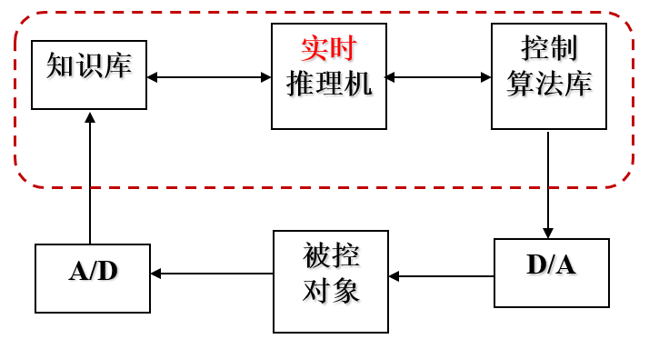专家控制试图在传统控制的基础上“加入”一个富有经验的控制工程师，实现控制的功能，它由知识库和推理机构构成主体框架，通过对控制领域知识（先验经验、动态信息、目标等）的获取与组织，按某种策略及时地选用恰当的规则进行推理输出，实现对实际对象的控制。

**2.2 专家PID控制**

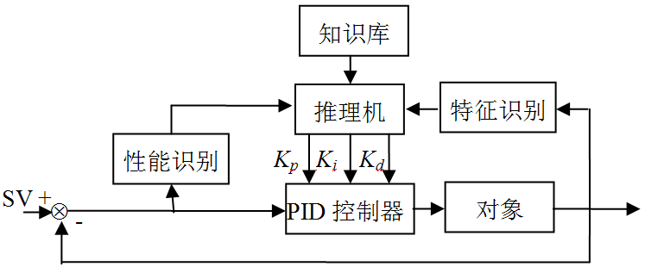PID专家控制的实质：基于受控对象和控制规律的各种知识，无需知道被控对象的精确模型，利用专家经验来设计PID参数。专家PID控制是一种直接型专家控制器。

专家PID的核心：根据偏差和偏差的变化率，结合经验触发规则1---规则5，针对当下不同的偏差和偏差变化率选用不同的控制规则，以实现控制器的最佳输出。

典型的二阶系统单位阶跃响应误差曲线如图所示。对于典型的二阶系统阶跃响应过程作如下分析：

增量式PID控制算法公式：

$$∆u_{k}=u_{k}-u_{k-1}=K_{P}[e_{k}-e_{k-1}+\frac{T}{T_{1}}e_{k}+\frac{T_{D}}{T}(e_{k}-2e_{k-1}+e_{k-2})]$$

当前误差： $e\left(k\right)$

误差变化率： $∆e\left(k\right)=e\left(k\right)-e(k-1)$

设定偏差的一个极大值，记为 $M_{max}$；

设定一个偏差较大的中间值，记为 $M_{mid}$；

设定一个偏差的极小值，记为 $M_{min}$。

**规则1：误差值本身特别大**

**当 $\left|e\left(k\right)\right|>M_{max}$ 时**，说明误差的绝对值已经很大。不论误差变化趋势如何，都应考虑控制器的输出应按最大输出，以达到迅速调整误差，使误差绝对值以最大速度减小。 这种情况下其实相当于实施开环控制，是一种对偏差出现极限情况的快速响应。即：

$$u\left(k\right)=\left\{\begin{aligned}u_{max } ,偏差为正 \\ u_{min }，偏差为负\end{aligned}\right.$$

**规则2：误差趋于增大**

**当 $e\left(k\right)∆e\left(k\right)>0$ 或 $∆e\left(k\right)=0$ 时**，说明误差在朝误差绝对值增大方向变化，或误差为某一常值，未发生变化。

（1）此时，**如果 $\left|e\left(k\right)\right|≥M_{mid}$**，说明误差也较大，可考虑由控制器实施较强的控制作用（加大增益快速控制），以达到扭转误差绝对值朝减小方向变化，并迅速减小误差的绝对值，控制器输出为：



（2）此时，**如果 $\left|e\left(k\right)\right|<M_{mid}$**，说明尽管误差朝绝对值增大方向变化，但误差绝对值本身并不很大，可考虑控制器实施一般的控制作用（按原系数做控制，不做调整），只要扭转误差的变化趋势，使其朝误差绝对值减小方向变化，控制器输出为：



**规则3：误差趋于减小**

**当 $e\left(k\right)∆e\left(k\right)<0$、 $e\left(k\right)∆e\left(k-1\right)>0$ 或者 $e\left(k\right)=0$ 时**，说明误差的绝对值朝减小的方向变化，或者已经达到平衡状态。此时，可考虑采取保持控制器输出不变（不加PID）。 即：

$$u\left(k\right)=u(k-1)$$

**规则4：峰值点**

**当 $e\left(k\right)∆e\left(k\right)<0$、 $e\left(k\right)∆e\left(k-1\right)<0$ 时**，说明误差处于极值状态。

（1）此时，**如果 $\left|e\left(k\right)\right|≥M_{mid}$**，说明误差的绝对值较大，可考虑实施较强的控制作用。即：

$$u\left(k\right)=u\left(k-1\right)+k_{1}k_{p}e(k)$$

（2）此时，**如果 $\left|e\left(k\right)\right|<M_{mid}$**，说明误差的绝对值较小，可考虑实施较弱的控制作用。即：

$$u\left(k\right)=u\left(k-1\right)+k_{2}k_{p}e(k)$$

**规则5：误差值本身特别小**

当 $\left|e\left(k\right)\right|>M_{min}$ 时，说明误差的绝对值很小，此时加入积分，减少稳态误差。即：

$$u\left(k\right)=u\left(k-1\right)+k_{p}\left[e\left(k\right)-e\left(k-1\right)\right]+k_{i}e(k)$$

**三、仿真内容设置**

控制一个三阶传递函数的阶跃响应：

$$G_{p}\left(s\right)=\frac{523500}{s^{3}+87.35s^{3}+10470s}$$

采用专家PID设计控制器，在仿真过程中，采样时间取0.001s，程序中的五条规则与控制算法的五种情况相对应。

1. 编程实现上述系统的单位阶跃响应，画输出波形；
2. 编程实现传统PID对上述系统的矫正结果（设置10组参数）；
3. 编程实现专家PID对上述系统的矫正结果。

**四、仿真结果展示**

**3.1 阶跃响应**



**3.2 传统PID**

首先，将I、D设为0，调节P：



P调节满意后，将D设为0，调节I：









P、I调节满意后，调节D：









经过反复调节PID后，发现P=0.7，I=0.03，D=0.01时效果最好。

**3.3 专家PID**

调节P=0.7，I=0.03，D=0.01，加入专家控制的5条规则，显示输出和误差。





**五、仿真分析与心得体会**

由于系统的原因，比例调节部分对系统影响最大，积分微分部分只在很小程度上起辅助作用，调节过程中作用太强会导致系统出现明显波动。参数调节具有一定的技巧性，需要多次逐一参数调节，不断试凑。引入专家控制规则后，系统可在更短的时间内稳定到期望值，达到理想效果。

通过这次专家PID控制的仿真，让我更加清楚了PID经典控制算法和专家控制算法，对调节PID参数的试凑法有了初步掌握，并进一步了解了Matlab在信号、控制方面的应用。

**六、Matlab代码**

 %智能控制:专家PID

 clc                %清除命令行窗口的内容

 clear              %清除工作空间的所有变量

 close              %关闭当前的figure窗口

 ts = 0.001;        %采样时间

 sys = tf(5.235e005,[1,87.35,1.047e004,0]); %传递函数

 dsys = c2d(sys,ts,'z');                    %将连续的时间模型转换成离散的时间模型,z变换

 [num,den] = tfdata(dsys,'v');              %将传递函数的分子分母分别放入num,den中

 [y0,t,x] = step(dsys,0.2);                 %计算系统的阶跃响应(0-0.5s)，返回输入响应y,模拟时间向量t,状态轨迹x

 %绘制该传递函数的阶跃响应

 figure('name','阶跃响应');

 title('阶跃响应');

 plot([0 0.2],[1 1],'b',t,y0,'r');

 u_1 = 0.0;

 u_2 = 0.0;

 u_3 = 0.0;

 y_1 = 0;

 y_2 = 0;

 y_3 = 0;

 x = [0 0 0]';

 x2_1 = 0;

 %手动设定PID

 kp=0.6; ki=0.01; kd=0.01;

 error_1 = 0;

 for k = 1:1:500

    time(k) = k*ts;

    r(k)= 1.0;     %期望值

    u(k)= kp*x(1)+kd*x(2)+ki*x(3);          %PID控制输出

    %专家PID控制规则

    if abs(x(1))>0.8                        %规则1：误差值本身特别大

        u(k) = 0.45;

        elseif abs(x(1))>0.40

            u(k) = 0.40;

        elseif abs(x(1))>0.20

            u(k) = 0.12;

        elseif abs(x(1))>0.01

            u(k) = 0.10;

    end

    if x(1)*x(2)>0||(x(2)==0)               %规则2：误差趋于增大

        if abs(x(1))>=0.05

            u(k)=u_1+2*kp*x(1);

        else

            u(k)=u_1+0.4*kp*x(1);

        end

    end

    if (x(1)*x(2)<0&&x(2)*x2_1>0)||(x(1)==0)%规则3：误差趋于减小

        u(k)=u(k);

    end

    if x(1)*x(2)<0&&x(2)*x2_1<0             %规则4：峰值点

        if abs(x(1))>=0.05

            u(k)=u_1+2*kp*error_1;

        else

            u(k)=u_1+0.6*kp*error_1;

        end

    end

    if abs(x(1))<=0.001                     %规则5：误差值本身特别小

        u(k)=0.5*x(1)+0.010*x(3);

    end

    %计算输出和误差

    y(k)=-den(2)*y_1-den(3)*y_2-den(4)*y_3+num(1)*u(k)+num(2)*u_1+num(3)*u_2+num(4)*u_3;

    error(k) = r(k)-y(k);

    %参数更新

    u_3 =u_2;

    u_2 =u_1;

    u_1 =u(k);

    y_3 =y_2;

    y_2 =y_1;

    y_1 =y(k);

    x(1)= error(k);                %计算P

    x2_1= x(2);

    x(2)= (error(k)-error_1)/ts;   %计算D

    x(3)= x(3)+error(k)*ts;        %计算I

    error_1 = error(k);

 end

 %绘制输出曲线

 figure(2);

 plot(time,r,'b',time,y,'r');

 xlabel('time(s)');ylabel('y');

 %绘制误差曲线

 figure(4);

 plot(time,r-y,'r');

 xlabel('time(s)');ylabel('error');